BAB IV
IMPLEMENTASI DAN PEMBAHASAN

Pada bab ini, penulis akan membahas mengenai implementasi dari rancangan yang sudah dijelaskan pada bab sebelumnya yaitu bab III dan pengujian hasil implementasi. Pembahasan pada bab ini akan dibagi menjadi 4 bagian yaitu spesifikasi sistem yang digunakan untuk implementasi, implementasi tampilan GUI aplikasi, implementasi dari proses-proses perancangan metode CNN yang ada pada bab 3, dan yang terakhir adalah pengujian hasil.
4.1 Spesifikasi Sistem
Agar perancangan aplikasi tugas akhir ini dapat berjalan dengan baik, maka dibutuhkan perangkat lunak (software) dan perangkat keras (hardware) sebagai pendukung. perangkat keras yang digunakan dalam pembuatan sistem secara garis besar ada 2 yaitu laptop dan smartphone, untuk spesifikasinya seperti pada table 4.1.
Table 4.1 Spesifikasi Perangkat Keras
Laptop
Tipe
Procssor
Memory
Grafik
Smartphone
Tipe
OS
RAM
Kamera

Laptop digunakan untuk pembuatan sistem dan juga untuk training data, sedangkan smartphone digunakan untuk melakukan uji coba pengklasifikasian tanaman toga, untuk spesifikasi perangkat lunak yang digunakan dalam pembuatan sistem seperti pada table 4.2.
Table 4.2 Spesifikasi Perangkt lunak
software | versi | keterangan
Linux Ubuntu | 16.04 LTS | Sistem Operasi
Android Studio | 3.2 | IDE
Visual Studio Code | 1.35.0 | Code Editor
Google Chrome | 75.0.3770.80 | Browser
Ionic | 4 | Framework
Angular | 8 | Framework

4.2 Implementasi GUI
Sesuai dengan perancangan pada bab III maka terdapat GUI untuk aplikasi web dan GUI untuk aplikasi android, berikut ini penjelasan bagaimana sistem ini bekerja dan disertai dengan print screen setiap tampilan.
4.2.1 Implementasi UI Web
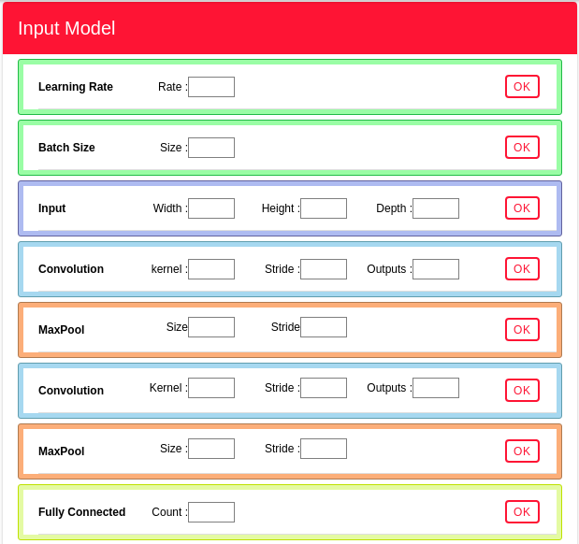

Gambar 4.1 Input parameter model pembelajaran
Pada gambar 4.1 adalah tampilan aplikasi memasukkan parameter model pembelajaran, user dapat memasukkan learning rate, batch, dan juga paraemter-parameter pada layer input, layer Convolution, ayer maxpool, layer fully connected sesuai keinginan user, yang bertujuan sebagai model pembelajaran pada CNN. Setelah proses memasukkan parameter model maka tahap berikutnya adalah user memasukkan dataset yang sudah dipersiapkan, untuk tampilan memasukkan dataset seperti pada gambar 4.2.
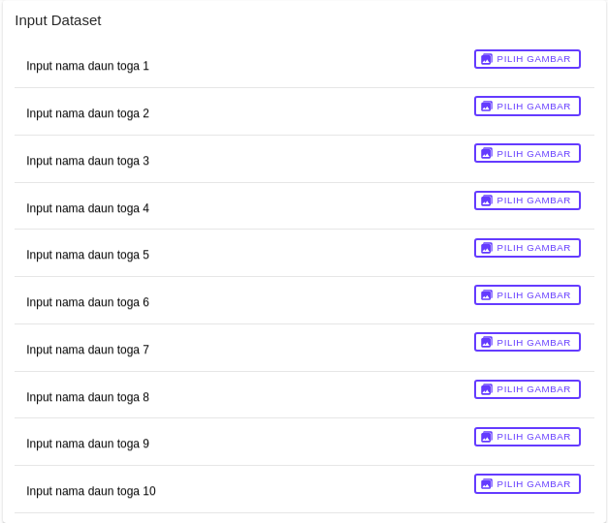
Gambar 4.2 Input dataset
Terdapat 10 form input text untuk memasukkan nama daun toga beserta gambarnya dan 10 tombol untuk memilih gambar, setiap input dan tombol itu berpasangan, user bisa memasukkan nama tanaman toga pada input nama tanaman toga, kemudian klik pilih gambar , maka akan tampil folder dari direktori user, user bisa memilih gambar yang sudah dipersiapkan sebelumya, gambar yang dipilih bisa banyak, jika user menginputkan nama tanaman toga maka pada tombol user harus memilih gambar dari tanaman toga yang dimasukkan.
Jika model dan dataset sudah dimasukkan pada aplikasi maka tahap selanjutnya adalah proses training, untuk memulai proses training, user bisa mengklik tombol TRAIN, maka sistem akan melakukan proses training dan akan menampilkan data yang sudah ditraining dan yang penting adalah tampil nilai akurasi, untuk tampilan aplikasinya seperti pada gambar 4.3.
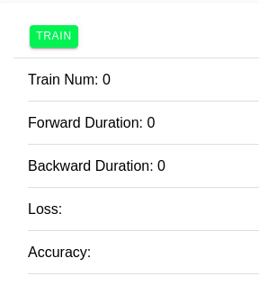

Gambar 4.3 Input dataset

4.2.2 Implementasi UI Android
Tampilan Awal dari aplikasi android seperti pada gambar 4.4, user dapat memilih menu-menu yang terdapat dibagian bawah.
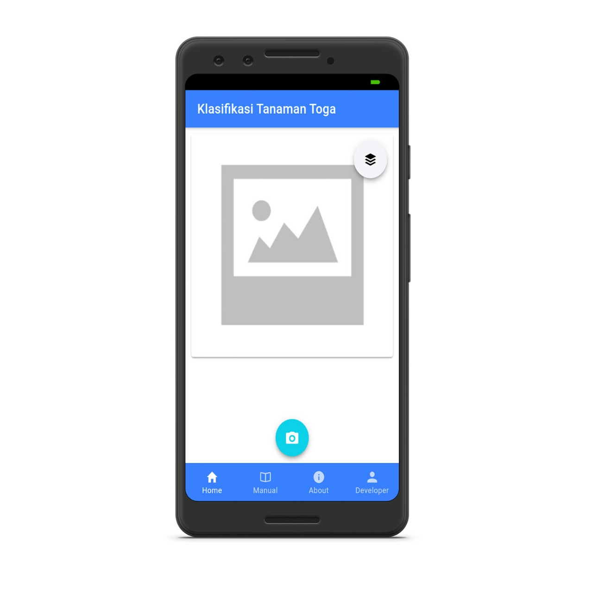

Gambar 4.4 Tampilan utama aplikasi android
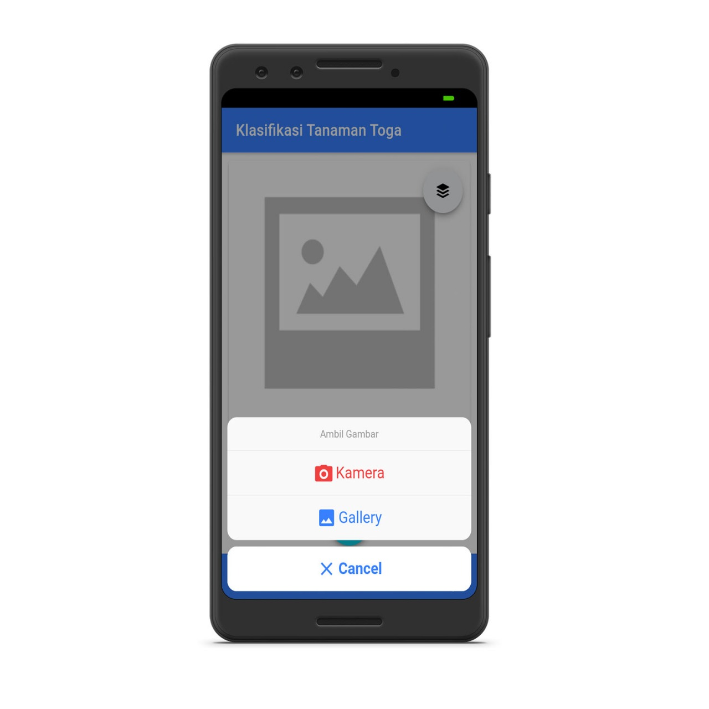

Gambar 4.5 Ambil gambar
Pada gambar 4.5 adalah tampilan ambil gambar, terdapat 2 pilihan yaitu ambil gambar dari kamera dan ambil gambar dari gallery, pilih salah satu untuk mengambi gambar.
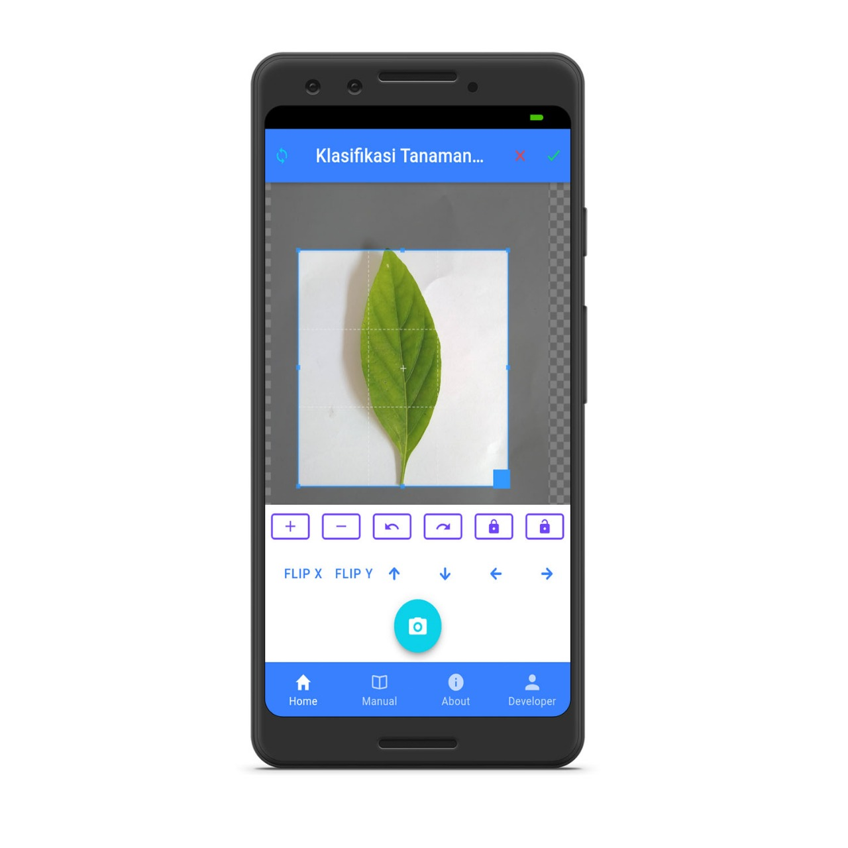

Gambar 4.6 Cropping gambar
Pada gambar 4.6 adalah tampilan cropping, tampilan tersebut muncul jika user sudah mengambil gambar dari kamera atau dari gallery, terdapat 12 tombol optional untuk edit gambar pada tampilan cropping yaitu :
- tombol icon + adalah untuk zoom in gambar
- tombol icon - adalah untuk zoom out gambar
- tombol icon rotasi kiri adalah untuk merotasi ke kiri gambar
- tombol icon rotasi kiri adalah untuk merotasi ke kanan gambar
- tombol icon lock adalah untuk mengunci gambar supaya tidak bisa dirubah
- tombol icon unlock adalah untuk membuat gambar bisa dirubah
- tombol flip x adalah untuk flip gambar arah sumbu x
- tombol flip y adalah untuk flip gambar arah sumbu y
- tombol icon arah atas adalah untuk menggeser gambar ke atas
- tombol icon arah bawah adalah untuk menggeser gambar ke bawah
- tombol icon arah kiri adalah untuk menggeser gambar ke kiri
- tombol icon arah kanan adalah untuk menggeser gambar ke kanan
jika proses edit selesai user bisa klik tombol centang pada bagian atas, atau tombol x untuk reset gambar yang diedit.
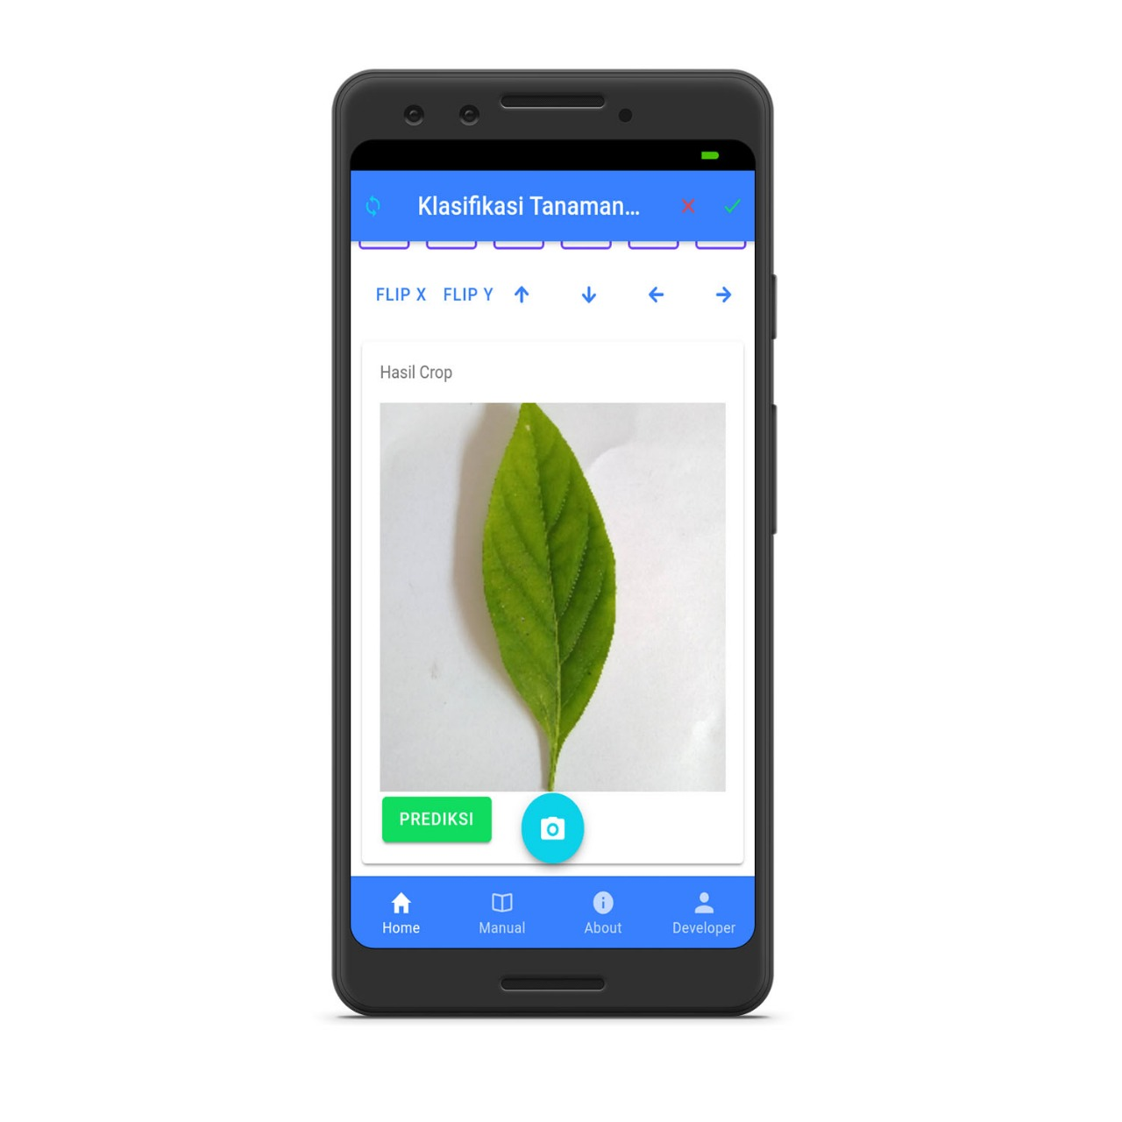

Gambar 4.7 prediksi gambar
Pada gambar 4.7 adalah tampilan hasil cropping dan proses untuk mengenali jenis tanaman toga, user bisa klik tombol prediksi untuk mendpatkan hasil berupa nama dari jenis daun yang ada pada gambar tersebut dan juga tingkat akurasinya.

4.3 Implementasi Metode CNN
Pada implementasi metode CNN ini akan dibagi menjadi 2 bagian, yaitu training dan testing, pada proses training akan dijelaskan tahapan-tahapan implementasi dari algoritma feed forward, back propagation, gradient descent dengan masing-masing layer.
4.3.1 Training Data
Pada bagian ini akan dijelaskan implementasi dari proses training. Pada proses training terdapat beberapa tahap proses untuk memperoleh bobot dan bias yang baru, yaitu proses feedforward, proses backpropagation dan proses gradient. Implementasi ini merupakan implementasi flowchart pada subbab 3.6. Implementasi untuk proses training ditunjukkan pada gambar 4.8. Pada method train terdapat 2 arguments yaitu imageDataArray dan imageLabelsArray, imageDataArray adalah pixel dari gambar yang berupa array sedangkan imageLabelsArray adalah array dari nama tanaman toga.
train(imageDataArray, imageLabelsArray) {
this.batch_learning_rate = this.learning_rate / this.mini_batch_size;
this.training_error = 0;
this._one_hot(imageLabelsArray);
let t0 = Date.now();
this._forward(imageDataArray);
let t1 = Date.now();
this._backward();
this._mini_batch();

this.training_error /= this.mini_batch_size;
this.forward_time = (t1 - t0) / this.mini_batch_size;
this.backward_time = (Date.now() - t1) /
this.mini_batch_size;
}

Gambar 4.8 source code training
4.3.1.1 Feed Forward
implementasi ini merupakan implementasi flowchart pada subbab 3.6.1. Pada proses feed forward, setiap layer dilakukan feed forward dengan menggunakan penguangan for loop dimulai dari layer pertama yaitu input layer, convolution layer, maxpool layer, full connected layer, implementasi fungsi feed forward bertujuan untuk melakukan klasifikasi pada data citra. Implementasi ditunjukkan pada gambar 4.8.
_forward(image_data_list) {
this.layers[0].forward(image_data_list);
for (let i = 1; i < this.layers.length; ++i) {
this.layers[i].forward();
}
}

Gambar 4.8 source code feed forward

4.3.1.2 Back Propagation
Implementasi ini merupakan implementasi flowchart pada subbab 3.6.1. pada proses back propagation kebalikan dari proses feed forward yaitu dimulai dari lapisan output sampai pada lapisan pertama, implementasi proses back propagation bertujuan untuk memperoleh kesalahan men-trace dari setiap lapisan pada proses feedforward, input untuk program ini adalah nilai jaringan hasil proses dari feedforward. Implementasi ditunjukkan pada gambar 4.8.
_backward() {
for (let i = this.layers.length - 1; i > 0; --i) {
this.layers[i].backward();
}
}

Gambar 4.8 source code back propagation

4.3.1.3 Gradient Descent
Implementasi ini merupakan implementasi flowchart pada subbab 3.6.1. Implementasi dari fungsi gradient bertujuan untuk memperoleh nilai bobot dan bias yang baru dari hasil proses training. Input untuk program ini adalah jaringan dari hasil proses back propagation, implementasi ditunjukkan pada gambar 4.8.
_mini_batch() {
for (let i = this.layers.length - 1; i > 0; --i) {
this.layers[i].batch_update();
}
}

Gambar 4.8 source code update bobot
4.3.2 Testing Data
Implementasi ini merupakan implementasi flowchart pada subbab 3.6.1, pada bagian ini akan dijelaskan implementasi dari klasifikasi citra daun tanaman toga, proses testing sama dengan proses training yaitu dengan tahap feed forward tanpa disertai dengan tahap backpropagation dan perhitungan gradient. Input dari program ini berupa parameter untuk Jaringan Konvolusi, ukuran citra dan label dari citra tersebut. Hasil akhir dari implementasi ini berupa akurasi, implementasi ditunjukkan pada gambar 4.8.
predict(image_data_list) {
this.mini_batch_size = image_data_list.length;
this.batch_learning_rate = this.learning_rate;
this.layers[0].forward(image_data_list);
for (let i = 1; i < this.layers.length; ++i) {
this.layers[i].forward();
}
let outputLayer = this.layers[this.layers.length - 1];
return outputLayer.output;
}

Gambar 4.8 source code testing
4.4 Uji Coba Sistem
4.4.1 Uji Coba Training Data
4.4.2 Uji Coba Testing Data
4.4.2.1 Testing Menggunakan
4.4.2.2 Testing Menggunakan Kamera

